Лучшая практика

«Оптимизация процесса формирования и размещения расписания»

МБУ ДО «ДЭБЦ»

г. Озерск

2025

Введение
Современные образовательные учреждения сталкиваются с проблемой рационального распределения ограниченных ресурсов, таких как учебные кабинеты, педагогические кадры и время занятий. В условиях большой численности обучающихся и ограниченного числа кабинетов (в нашем учреждении — 8) формирование оптимального расписания представляет собой сложную логистическую задачу. При этом необходимо учитывать возрастные особенности детей и требования к продолжительности занятий: для дошкольных групп (с 5 лет) занятия составляют 1 час, для школьных групп — 2 часа.
Дополнительное образование позволяет педагогам вести занятия с раннего возраста, что требует включения дошкольных групп в общую систему расписания. Оптимизация расписания также должна учитывать субботний день, обеспечивая равномерное распределение нагрузки и доступность образовательных ресурсов для всех групп.
Применение принципов бережливого производства в образовательной среде позволяет сократить организационные потери, повысить эффективность использования кабинетов и времени педагогов, а также улучшить качество образовательного процесса.

Системные противоречия текущей организации учебного процесса:
- Ограниченность учебных помещений.
При существующем количестве кабинетов организация занятий в рамках традиционного расписания приводит к перегрузке помещений, что делает невозможным проведение всех занятий одновременно и удлиняет учебный день, снижая его эффективность.
- Сложность согласования расписания для педагогов.
При составлении расписания необходимо учитывать графики работы всех 12 педагогов. В условиях, когда преподаватели задействованы в нескольких группах, существует риск пересечения их нагрузки, что делает процесс составления расписания трудоемким.
- Высокая нагрузка на обучающихся.
При нерациональном распределении кабинетов группы могут получать занятия в неудобное время (слишком раннее или позднее), что снижает вовлеченность, повышает усталость и негативно сказывается на успеваемости.
- Потери времени и ресурсов
В отсутствие оптимизированного расписания возникают «муда»-потери: простаивание кабинетов, вынужденные перерывы у детей, потеря времени педагогов при ожидании доступности кабинета, а также дополнительная нагрузка на администрацию при ручной корректировке расписания.
- Отсутствие автоматизации.
Ручное составление расписания занимает значительное время и подвержено ошибкам, что препятствует достижению точного и устойчивого распределения занятий.

Постановка проблемы
В связи с ремонтом учебная организация в этом учебном году располагает 8 кабинетами (вместо 14) и 13 педагогами, при этом общая численность обучающихся составляет 1200 человек, разделённых на 100 групп (по 12 человек). Включение дошкольных групп (35 % всех групп) и школьных групп (65 %) усложняет формирование расписания, поскольку необходимо:
- Уравновесить нагрузку на кабинеты и педагогов;
- Учесть различную продолжительность занятий для разных возрастных категорий;
- Обеспечить равномерное распределение учебной нагрузки в течение недели, включая субботу;
- Минимизировать организационные потери: пустые слоты, пересечения занятий педагогов, неполное использование кабинетов.
Недостаток кабинетов и высокая численность групп создают риск возникновения «узких мест», когда некоторые группы не могут посещать занятия в оптимальные часы, а педагоги перегружены.

Цель и задачи проекта
Цель проекта:
Разработать и внедрить систему оптимизации расписания занятий на основе принципов бережливого производства, обеспечивающую рациональное распределение учебных кабинетов и педагогических ресурсов при сохранении качества образовательного процесса и удовлетворённости всех участников. В рамках оптимизации педагоги формируют группы дошкольников (с 5 лет), а расписание охватывает все дни недели, включая субботу, для равномерного распределения нагрузки и обеспечения доступа к образовательным ресурсам.
Задачи проекта:
- Провести анализ текущего состояния организации учебного процесса и выявить основные проблемы при составлении расписания;
- Систематизировать теоретические основы применения принципов бережливого производства в образовательной сфере и обосновать их адаптацию;
- Смоделировать процесс распределения занятий с учётом имеющихся ограничений (8 кабинетов, 13 педагогов, 1200 обучающихся, включая дошкольные группы) и различной продолжительности занятий;
- Разработать оптимизированное расписание с равномерной загрузкой кабинетов, учётом возрастной специфики детей, распределением педагогов и охватом субботнего дня;
- Внедрить элементы автоматизации составления расписания с использованием Excel;
- Оценить эффективность проекта по ключевым показателям: коэффициент использования кабинетов, нагрузка педагогов, время составления расписания, уровень удовлетворённости участников;
- Разработать рекомендации по дальнейшему совершенствованию системы организации расписания с учётом принципов непрерывного улучшения (кайдзен).

Задача 1. Анализ текущего состояния организации учебного процесса
Для планирования оптимального расписания был проведён детальный анализ текущей ситуации:
- Общее количество обучающихся: 1200 человек, распределённых на 100 групп;
- Педагогический состав: 13 человек;
- Количество учебных кабинетов: 8;
- Особенности образовательного процесса: дошкольные группы (35 %) с часовыми занятиями, школьные группы (65 %) с двухчасовыми занятиями.
Выявлены основные проблемы:
- Перегрузка кабинетов и невозможность одновременного проведения всех занятий;
- Сложность согласования расписания для педагогов;
- Неравномерная нагрузка на обучающихся;
- Потери времени и ресурсов при ручном составлении расписания;
- Отсутствие автоматизации, приводящее к ошибкам и конфликтам.
С помощью Excel были построены графики распределения занятий по кабинетам и педагогам, рассчитаны коэффициенты использования ресурсов, что позволило наглядно выявить критические точки и подготовить основу для оптимизации.

Задача 2. Теоретические основы применения бережливого производства в образовательной сфере
Для адаптации методологии бережливого производства к образовательной среде проведена систематизация теоретических подходов:
- Минимизация потерь: устранение пустых слотов, пересечений занятий, ожидания;
- Балансировка потоков: равномерное распределение занятий между кабинетами и педагогами;
- Стандартизация процессов: единые временные слоты для дошкольных и школьных групп;
- Визуализация и контроль: использование таблиц и цветовой кодировки;
- Непрерывное улучшение: регулярное внесение корректировок на основе обратной связи.
Excel использовался для моделирования потоков, расчёта загрузки ресурсов и визуализации «узких мест», что позволило подготовить практические рекомендации по оптимизации расписания.

Задача 3. Моделирование процесса распределения занятий
Модель распределения занятий учитывала:
- 8 кабинетов и 13 педагогов;
- 1200 обучающихся;
- Возрастную структуру групп (дошкольные — 1 час, школьные — 2 часа);
- Технические окна между занятиями для отдыха и проветривания.

Расчёты и структура расписания

4.1 Исходные данные
- Учебные кабинеты: 8 кабинетов для всех занятий, по одному занятию в кабинете за раз.
- Педагоги: 13 человек, распределяемых между группами с учётом квалификации и возрастной категории детей.
- Обучающиеся: 1200 человек, разделённые на 100 групп (по 12 чел. в группе).
- Возрастная структура групп:
  - Дошкольные (с 5 лет) — 35 групп (35 %)
  - Школьные — 65 групп (65 %)
- Продолжительность занятий:
  - Дошкольные: 1 час
  - Школьные: 2 часа
- Рабочая неделя: 6 дней (понедельник–суббота), чтобы распределить нагрузку и включить субботние занятия.
- Учебные слоты с учётом СанПиН:
Дошкольные группы (1 час):
- 09:40 – 10:40 → первый слот
- 10:50 – 11:50 → второй слот
- Между слотами 10 минут для проветривания кабинетов, отдыха детей и подготовки помещения.
Школьные группы (2 часа):
- 12:10 – 14:10 → первый слот
- 14:20 – 16:20 → второй слот
- 16:30 – 18:30 → третий слот
- При необходимости резерв до 19:00 (короткие занятия, корректировка расписания)
- Между слотами 10 минут для смены кабинетов, проветривания и отдыха педагогов и детей.

Ёмкость кабинетов
Расчёт ёмкости дошкольных групп:
- Слоты в день: 2 × 8 кабинетов = 16 одночасовых слотов в день
- Слоты в неделю: 16 × 6 дней = 96 одночасовых слотов
- Требуемое количество слотов: 35 групп × 2 занятия/неделя = 70 слотов
- Вывод: количество доступных слотов превышает потребность, что позволяет свободно учитывать технические окна и отдых детей.
Расчёт ёмкости школьных групп:
- Слоты в день: 3 × 8 кабинетов = 24 двухчасовых слота
- Слоты в неделю: 24 × 6 дней = 144 двухчасовых слота
- Требуемое количество слотов:
  - 31 группа × 2 занятия = 62 слота
  - 34 группы × 1 занятие = 34 слота
  - Итого: 96 слотов
- Вывод: доступные слоты полностью покрывают потребности школьных групп и оставляют резерв на корректировки, дополнительные занятия или мероприятия.
Учёт СанПиН и технических окон:
- Между занятиями предусмотрены 10-минутные перерывы для:
  - Проветривания кабинетов и поддержания оптимального микроклимата
  - Отдыха детей для восстановления внимания и снижения усталости
  - Подготовки кабинетов к следующему занятию
- Таким образом, расчёт ёмкости кабинетов обеспечивает:
  - соблюдение санитарных норм
  - равномерную нагрузку педагогов
  - возможность корректировки расписания без перегрузки ресурсов
С помощью Excel:
- Рассчитана ёмкость кабинетов и необходимое количество слотов;
- Учтены требования СанПиН и субботние занятия;
- Смоделированы различные сценарии распределения нагрузки педагогов и кабинетов.

Моделирование показало, что имеющихся ресурсов достаточно для покрытия всех потребностей, оставляя резерв для корректировок и дополнительных занятий.

Задача 4. Разработка оптимизированного расписания
Создано оптимизированное расписание с учётом всех ограничений:
- Равномерная загрузка кабинетов на все дни недели, включая субботу;
- Разделение занятий по возрастной специфике;
- Сбалансированная нагрузка педагогов;
- Введение 10-минутных технических окон для отдыха, проветривания и подготовки кабинетов.
В Excel разработана визуальная матрица расписания с цветовой кодировкой, что обеспечивает наглядность и удобство корректировки.

Визуальная матрица расписания (Понедельник–Суббота)

Старое расписание

ФИО педагога | Понедельник | Вторник | Среда | Четверг | Пятница | Суббота
 |  |  | 11.00-12.00 | 11.00-12.00 | 11.00-13.00
Тихонова М.Н. | 13.00-15.00 |  | дс 58 | Дс 58 | с/о | 10.00-12.00
(каб.1) | 2 класс 21 шк |  | 13.30-15.30 | 13.30-15.30 | 13.00-15.00 | сб.2-3 кл
 | 15.00-17.00 |  | 2а класс 21 школа | 3 класс сб. 27 школа | 3 класс 21 школа | 12.00-14.00
 | 2 класс 27 шк |  |  | 15.30-17.30 |  | сб. 5,6,8 кл.
 |  |  |  | 4 кл.27 шк.
Мордавец Т.А. (каб. 2) |  | 14.00-16.00 коневодство | 9.00-10.00 | 9.30-10.30 | 9.30-10.30
 |  |  | д/с 26 | д\с № 51 | д\с № 51
 |  |  | 10.00-11.00 д/с 26 | 10.30 – 11.30 | 10.30 – 11.30
 |  |  |  | д\с № 26 | д\с № 51
 | 14.00-16.00 коневодство |  |  | 11.30-12.30 | 11.30-12.30
 |  |  | 16.00-17.00 коневодство | д\с № 51 | иппотерапия
 |  |  | 17.00-18.00 иппотерапия | 14.00-15.00 | 12.30-13.30
 |  |  | 18.00-19.00 иппотерапия | коневодство | иппотерапия
 |  |  |  | 15.00 – 16.00
 |  |  |  | иппотерапия
 | 14.30 – 15.30 | 15.30-17.30 пони | 14.30 – 15.30 | 15.30-17.30 иппот |  | 15.00-16.00 кони
Тахистова Е.Е. (каб.3) | Иппотерапия | 17.30-19.30 кони | Иппотерапия | 17.30-18.30 кони |  | 16.00-17.00 иппотерапия
 | 16.00-18.00 кони |  | 16.00-18.00 кони | 18.30-19.30 кони |  | 17.00-18.00 иппот
 |  |  | 18.00-19.00 кони
 |  | 14.00-16.00 | 14.00-16.00 | 10.00 – 11.00 дс 26 | 14.00-16.00 | 10.00-11.00
 |  | Цирк | Цирк | 11.00 – 12.00 дс 26 | Цирк | Цирк
Ослина И.В.(каб.4) |  | 16.00-18.00 | 16.00-18.00 |  | 16.00-18.00 | 11.00-12.00
 |  | Я - этолог | Зоопарк |  | Цирк | Цирк
 |  |  |  |  |  | 12.00-13.00
 |  |  |  |  |  | Цирк
 |  |  |  |  |  | 13.00-14.00
 |  |  |  |  |  | Цирк
Вьюнова В.М. (каб.5) | 16.00-18.00 | 16.00-18.00 | 16.00-18.00 | 16.00-18.00
 | 1 группа | 2 группа | 3 группа | 4 группа
 |  |  |  |  |  | 10.00-12.00
Асватова О.Ш. |  | 16.00-18.00 |  |  | 16.00-18.00 | 12.00-14.00
(каб. 6) |  | с/о |  |  |  | с/о
Колясникова А.А. (каб. 7) | 14.00-16.00 |  | 14.00-16.00 | 15.00-17.00 | 15.00-17.00
 | 1 группа |  | 2 группа | 3 группа | 4 группа
Косажевская Н.В. |  | 16.00-18.00 |  |  | 16.00-18.00 | 10.00-12.00
(каб.8) |  | 27 школа |  |  | 27 школа | 12.00-14.00
 |  |  |  |  |  | 14.00-16.00
 |  |  |  |  |  | 27 школа
Покровская И.К. (каб. 9) |  |  | 17.00-19.00 |  | 17.00-19.00 | 14.00-16.00
 |  |  | 19.00-20.00 |  | 19.00-20.00 | 16.00-17.00
 | 09.30-10.30 д/с№ 10 | 09.15 – 10.15 | 13.30-15.30 | 13.00-15.00 | 13.00-15.00 | 10.00-12.00
 | 10.30-11.30 д/с№ 10 | д\с № 26 | 4 класс 27 школа | 1в 27шк | 1а класс 27 школа | сб
Самгина С.А. | 13.30-15.30 | 10.15 – 11.15 |  | 15.00-17.00 | 15.00-17.00 | 12.00-14.00
(каб.10) | 2 класс 27 шк | д\с № 26 |  | 4 кл 27шк | 2б 27 шк | сб
 |  | 11.15 – 12.15
 |  | д\с № 26
Новожилова О.О. (каб. 11) | 11.00 – 13.00 | 16.00 – 17.00 |  | 10.00 – 11.00 дс 26 | 11.00 – 12.00 иппотерапия | 11.00-12.00
 | иппотерапия | Всадники |  | 11.00 – 12.00 дс 26 | 16.00 – 17.00 | Иппотерапия
 | 16.00 – 18.00 | 17.00-19.00 |  | 16.00 – 18.00 | Всадники | 12.00-14.00
 | Всадники | Всадники |  | Всадники |  | иппотерапия
 |  |  |  | 18.00-19.00 |  | 15.00-16.00 Всадники
 |  |  |  | Всадники |  | 16.00-18.00 иппотерапия
Фигурина Г.Р. (каб. 12) | 09.30-10.30 д/с№ 10 | 09.15 – 10.15 | 13.30-15.30 | 13.00-15.00 | 13.00-15.00 | 10.00-12.00
 | 10.30-11.30 д/с№ 10 | д\с № 26 | 4 класс 27 школа | 1в 27шк | 1а класс 27 школа | тв.группа
 | 13.30-15.30 | 10.15 – 11.15 | 15.30-17.30 | 15.00-17.00 | 15.00-17.00 | 12.00-14.00
 | 2 класс 27 шк | д\с № 26 | сборная | 4 кл 27шк | 2б 27 шк | сборная
 |  | 11.15 – 12.15
 |  | д\с № 26
 |  | 13.30-15.30
 |  | 2а класс 27шк
Щербакова О.Ф. | 13.00-15.00 |  | 11.00-12.00 | 11.00-12.00 | 11.00-13.00 | 10.00-12.00
(каб. 13) | 2 класс 21 шк |  | дс 58 | Дс 58 | с/о | сборная
 | 15.00-17.00 |  | 13.30-15.30 | 13.30-15.30 | 13.00-15.00 | 12.00-14.00
 | 2 класс 27 шк |  | 2а класс 21 школа | 3 класс сб. 27 школа | 3 класс 21 школа | сб.6 шк.38
 |  |  |  | 15.30-17.30 | 15.00-17.00
 |  |  |  | 4 кл.27 шк.

Новое Расписание
ФИО педагога | Понедельник | Вторник | Среда | Четверг | Пятница | Суббота
Новожилова О.О. (каб. 1),  Мордавец Т.А. | 11.00 – 13.00 |  | 9.00-10.00 | 10.00 – 11.00 дс 26 | 11.00 – 12.00 иппотерапия | 11.00-12.00
 | иппотерапия | 14.00-16.00 коневодство | д/с 26 | 11.00 – 12.00 дс 26 | 16.00 – 17.00 | Иппотерапия
 | 14.00-16.00 коневодство | 16.00 – 17.00 | 10.00-11.00 д/с 26 | 16.00 – 18.00 | Всадники | 12.00-14.00
 | 16.00 – 18.00 | Всадники | 16.00-17.00 коневодство | Всадники |  | иппотерапия
 | Всадники | 17.00-19.00 | 17.00-18.00 иппотерапия | 18.00-19.00 |  | 15.00-16.00 Всадники
 |  | Всадники | 18.00-19.00 иппотерапия | Всадники |  | 16.00-18.00 иппотерапия
 |  |  | 11.00-12.00 | 11.00-12.00 | 11.00-13.00 | 10.00-12.00
Тихонова М.Н. | 13.00-15.00 |  | дс 58 | Дс 58 | с/о | сб.2-3 кл
(каб.2) | 2 класс 21 шк |  | 13.30-15.30 | 13.30-15.30 | 13.00-15.00 | 12.00-14.00
Асватова О.Ш. | 15.00-17.00 |  | 2а класс 21 школа | 3 класс сб. 27 школа | 3 класс 21 школа | сб. 5,6,8 кл.
 | 2 класс 27 шк | 16.00-18.00 |  | 15.30-17.30 | 16.00-18.00
 |  | с/о |  | 4 кл.27 шк.
Мордавец Т.А.  (каб. 3),  Косажевская Н.В., Колясникова А.А. |  |  |  | 9.30-10.30 | 9.30-10.30 | 10.00-12.00
 |  |  |  | д\с № 51 | д\с № 51 | 12.00-14.00
 |  |  |  | 10.30 – 11.30 | 10.30 – 11.30 | 14.00-16.00
 | 14.00-16.00 |  | 14.00-16.00 | д\с № 26 | д\с № 51 | 27 школа
 | 1 группа |  | 2 группа | 11.30-12.30 | 11.30-12.30
 |  |  |  | д\с № 51 | иппотерапия
 |  |  |  | 14.00-15.00 | 12.30-13.30
 |  |  |  | коневодство | иппотерапия
 |  |  |  | 15.00 – 16.00 | 15.00-17.00
 |  |  |  | иппотерапия | 4 группа
 |  | 16.00-18.00 |  | 16.00-18.00
 |  | 27 школа |  | 4 группа
 | 14.30 – 15.30 | 15.30-17.30 пони | 14.30 – 15.30 | 15.30-17.30 иппот | 16.00-18.00 | 10.00-12.00
Тахистова Е.Е. (каб.4) | Иппотерапия | 17.30-19.30 кони | Иппотерапия | 17.30-18.30 кони | 27 школа | 12.00-14.00
Косажевская Н.В. | 16.00-18.00 кони |  | 16.00-18.00 кони | 18.30-19.30 кони |  | 15.00-16.00 кони
Асватова О.Ш. |  |  | 18.00-19.00 кони |  |  | 16.00-17.00 иппотерапия
 |  |  |  |  |  | 17.00-18.00 иппот
 |  | 14.00-16.00 | 14.00-16.00 | 10.00 – 11.00 дс 26 | 14.00-16.00 | 10.00-11.00
 |  | Цирк | Цирк | 11.00 – 12.00 дс 26 | Цирк | Цирк
Ослина И.В.(каб.5),  Колясникова А.А. |  | 16.00-18.00 | 16.00-18.00 |  | 16.00-18.00 | 11.00-12.00
 |  | Этология животных | Зоопарк |  | Цирк | Цирк
 |  |  |  | 15.00-17.00 |  | 12.00-13.00
 |  |  |  | 3 группа |  | Цирк
 |  |  |  |  |  | 13.00-14.00
 |  |  |  |  |  | Цирк
 | 09.30-10.30 д/с№ 10 | 09.15 – 10.15 | 13.30-15.30 | 13.00-15.00 | 13.00-15.00 | 10.00-12.00
 | 10.30-11.30 д/с№ 10 | д\с № 26 | 4 класс 27 школа | 1в 27шк | 1а класс 27 школа | сб
Самгина С.А. | 13.30-15.30 | 10.15 – 11.15 |  | 15.00-17.00 | 15.00-17.00 | 12.00-14.00
(каб.6) | 2 класс 27 шк | д\с № 26 | 16.00-18.00 | 4 кл 27шк | 2б 27 шк | сб
 |  | 11.15 – 12.15 | 3 группа
 |  | д\с № 26
Фигурина Г.Р.  (каб. 7),  Вьюнова В.М. | 09.30-10.30 д/с№ 10 | 09.15 – 10.15 | 13.30-15.30 | 13.00-15.00 | 13.00-15.00 | 10.00-12.00
 | 10.30-11.30 д/с№ 10 | д\с № 26 | 4 класс 27 школа | 1в 27шк | 1а класс 27 школа | тв.группа
 | 13.30-15.30 | 10.15 – 11.15 | 15.30-17.30 | 15.00-17.00 | 15.00-17.00 | 12.00-14.00
 | 2 класс 27 шк | д\с № 26 | сборная | 4 кл 27шк | 2б 27 шк | сборная
 |  | 11.15 – 12.15
 |  | д\с № 26
 |  | 13.30-15.30
 | 16.00-18.00 | 2а класс 27шк
 | 1 группа | 16.00-18.00 2 группа
Щербакова О.Ф. | 13.00-15.00 |  | 11.00-12.00 | 11.00-12.00 | 11.00-13.00 | 10.00-12.00
(каб. 8) | 2 класс 21 шк |  | дс 58 | Дс 58 | с/о | сборная
 | 15.00-17.00 |  | 13.30-15.30 | 13.30-15.30 | 13.00-15.00 | 12.00-14.00
 | 2 класс 27 шк |  | 2а класс 21 школа | 3 класс сб. 27 школа | 3 класс 21 школа | сб.6 шк.38
 |  |  |  | 15.30-17.30 | 15.00-17.00
 |  |  |  | 4 кл.27 шк.
Покровская И.К. (каб. 8) |  |  | 17.00-19.00 |  | 17.00-19.00 | 14.00-16.00
 |  |  | 19.00-20.00 |  | 19.00-20.00 | 16.00-17.00

Задача 5. Внедрение элементов автоматизации в Excel
Использовались:
- Формулы для расчёта загрузки кабинетов и педагогов;
- Сводные таблицы для анализа распределения занятий;
- Условное форматирование для выделения конфликтов и пустых слотов;
- Цветовая кодировка для различения групп педагогов, занимающихся в разных кабинетах.
Автоматизация сократила время на составление и корректировку расписания, повысила точность распределения ресурсов и облегчила работу администрации.

Задача 6. Оценка эффективности проекта
Ключевые показатели:
- Коэффициент использования кабинетов;
- Нагрузка педагогов;
- Время составления расписания;
- Уровень удовлетворённости участников образовательного процесса.
Результаты показали высокую эффективность использования ресурсов, сбалансированную нагрузку педагогов, сокращение времени на составление расписания и положительную оценку удобства и прозрачности расписания со стороны педагогов и родителей.

Было | Стало
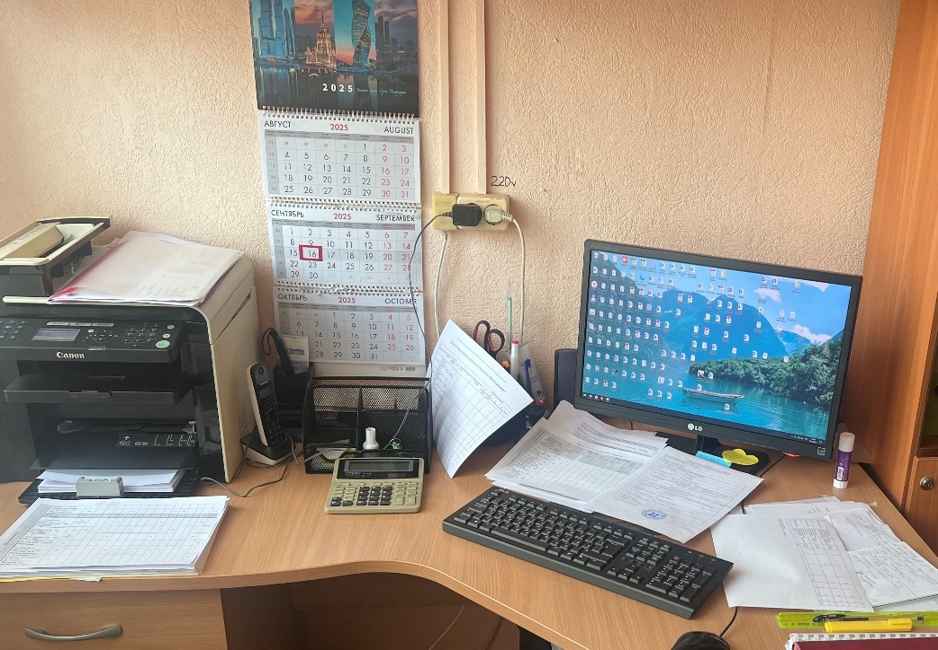 | 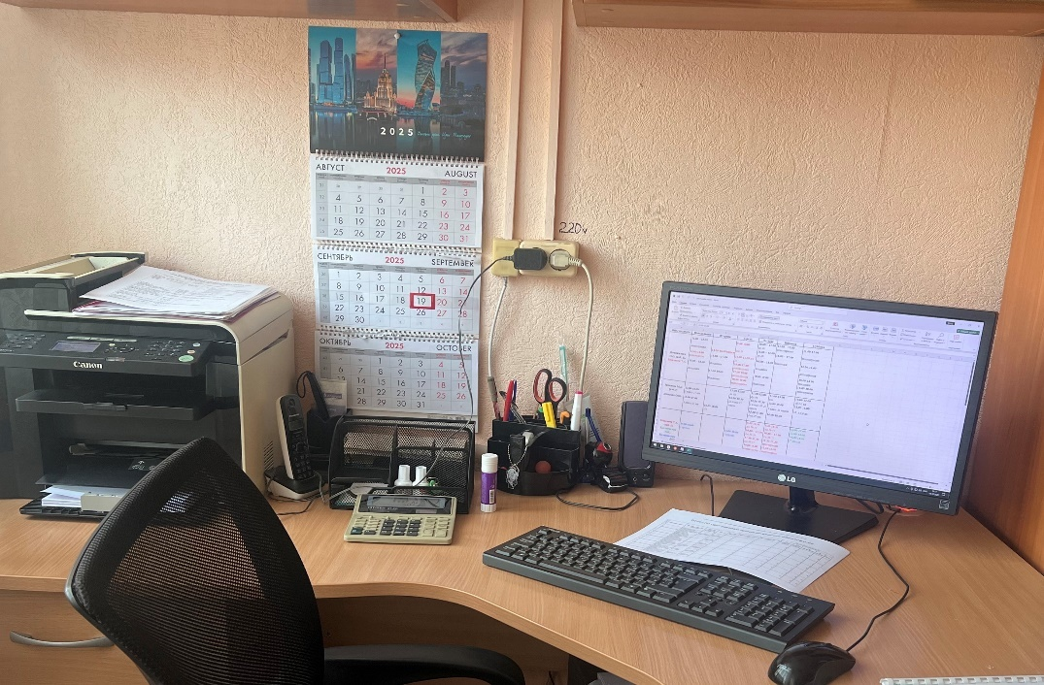

Было | Стало
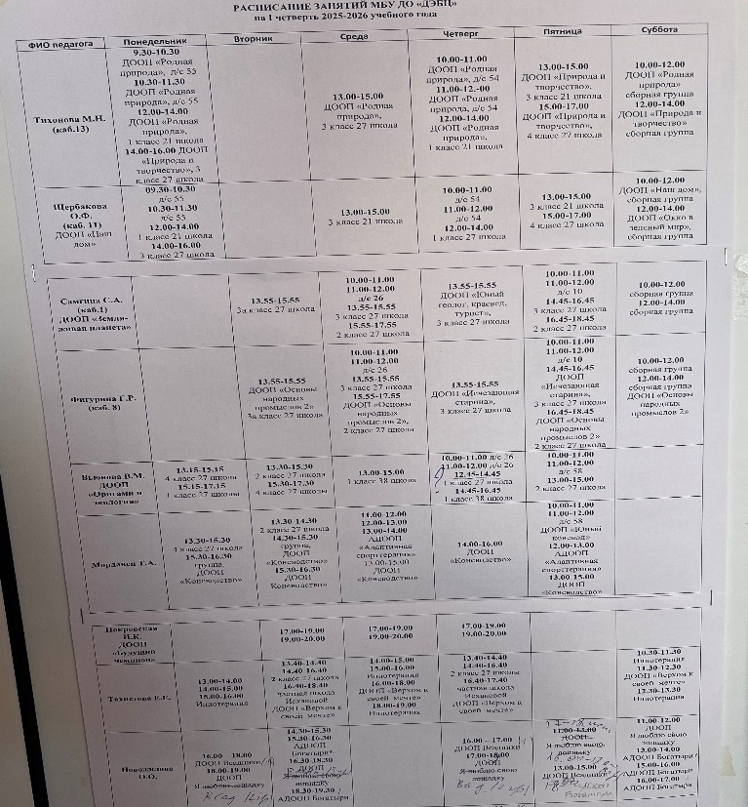 | 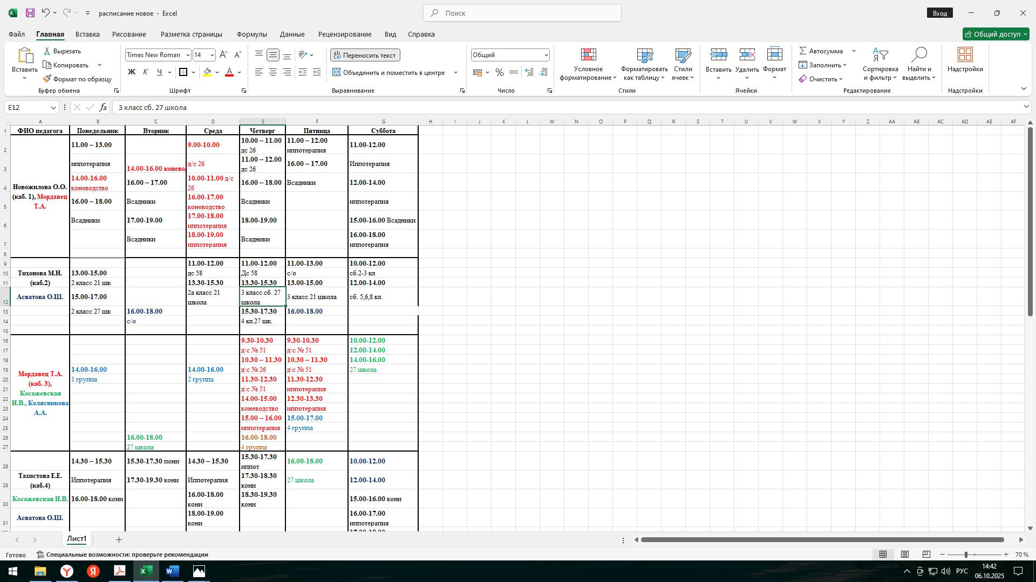

Задача 7. Рекомендации по совершенствованию системы
Рекомендации:
- Регулярное обновление данных о численности групп и педагогах в Excel;
- Пересмотр временных слотов с учётом обратной связи;
- Использование динамического моделирования для оценки новых сценариев;
- Внедрение принципов Кайдзен для постоянного улучшения;
- Возможная интеграция Excel с другими цифровыми инструментами для автоматизации уведомлений и синхронизации расписания.
Эти меры обеспечивают устойчивость и эффективность расписания, а также гибкость для адаптации к изменяющимся условиям.

Заключение
Проект разработал систему оптимизации расписания с использованием принципов бережливого производства и возможностей Microsoft Excel. Excel обеспечил автоматизацию расчётов, визуализацию данных, контроль распределения ресурсов и возможность быстрой корректировки графика.
Применение оптимизированного расписания позволило:
- Минимизировать организационные потери;
- Сбалансировать нагрузку педагогов;
- Оптимально использовать кабинеты;
- Обеспечить комфортное посещение занятий для всех обучающихся.
Система может быть использована как основа для дальнейшего совершенствования расписания и внедрения практик непрерывного улучшения процесса образования.

